Liebe Eltern,

Um die Kommunikation zwischen den Kindern untereinander und der Lehrerin zu verbessern möchten wir Neues ausprobieren. Konkret bietet sich die Möglichkeit, mit Google Hangouts einen Klassenchat zu erstellen, in welchem die Kinder untereinander und mit der Lehrerin telefonieren können (mit Ton und Video). Das Ganze funktioniert mit verschiedenen Geräten (Tablets, Smartphones, Laptops, Handys).

Dabei sind wir auf eure Mitarbeit als Eltern angewiesen. Wir bitten euch, für euer Kind ein Google Konto zu erstellen (falls nicht bereits vorhanden). Um das Konto eures Kindes zu kontrollieren, ist zudem auch ein Google Konto eines Elternteils erforderlich.

# Konto erstellen für Elternteil

Hinweis: Falls ein Elternteil bereits ein Google Konto hat, kann dieses verwendet werden. Somit ist dieser Schritt dann nicht nötig.

[Link zu Google öffnen](https://accounts.google.com/signup/v2/webcreateaccount?service=accountsettings&continue=https://myaccount.google.com/?utm_source=sign_in_no_continue&pli=1&dsh=S83980961:1584949864277453&gmb=exp&biz=false&flowName=GlifWebSignIn&flowEntry=SignUp)

Falls der Name schon vergeben ist, könnt ihr [name.vorname.ch@gmail.com](mailto:name.vorname.ch@gmail.com) verwenden (z. B. [max.muster.ch@gmail.com](mailto:max.muster.ch@gmail.com)).

“Weiter” klicken und der Navigation folgen bis das Konto erstellt ist (manchmal auch “Ich stimme zu”, “Bestätigen” und ähnliches).

# Konto erstellen für Kind

[Link zu Google öffnen](https://accounts.google.com/signup/v2/webcreateaccount?service=accountsettings&continue=https://myaccount.google.com/?utm_source=sign_in_no_continue&pli=1&dsh=S83980961:1584949864277453&gmb=exp&biz=false&flowName=GlifWebSignIn&flowEntry=SignUp)

Hinweise

* Falls euer Kind bereits ein Google Konto hat, kann dieses verwendet werden. Somit ist dieser Schritt dann nicht nötig.
* Der Name soll den Vor- und Nachnamen des Kindes beinhalten (keine Fantasie Namen).

“Weiter” klicken und der Navigation folgen (manchmal auch “Ich stimme zu”, “Bestätigen” und ähnliches).

“Weiter” klicken und der Navigation folgen bis das Konto erstellt ist (manchmal auch “Ich stimme zu”, “Bestätigen” und ähnliches).

# Hangouts starten

Sobald das Konto eures Kindes erstellt ist, teilt ihr mir bitte dessen Email-Adresse mit. Ich füge diese dann dem Klassenchat hinzu.

Gebt die Adresse [hangouts.google.com](http://hangouts.google.com) in euren Internet Browser ein. Bei mobilen Geräten (Android, iPhone, Tablet) installiert die App, die angeboten wird.

Anschliessend meldet ihr euch mit dem neu erstellten Google Konto eures Kindes an.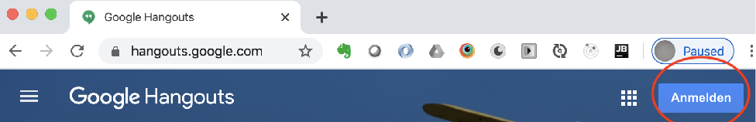

Anschliessend bekommt ihr ein solches Bild:

Klickt zuerst auf Nachricht und gebt bei “Name, E-Mail oder Telefon eingeben” folgendes ein: **<replace-with-your-company-email>**. Nachdem ich die Anfrage bestätigt habe, könnt ihr eine Nachricht schicken (z. B. test). Anschliessend können wir zusammen ausprobieren, ob es mit dem Videoanruf auch funktioniert.

# Fragen

Ihr könnt mich bei technischen Fragen wie folgt erreichen:

**<your contact details>**

Für alle weiteren Fragen wendet euch bitte weiter wie bisher an die Lehrerin.

# Tipps & Tricks

Für die Funktion von Google Hangouts nicht zwingend nötig. Kann auch noch später einmal gemacht bzw. angeschaut werden.

## Regeln

Bitte schaut zusammen mit eurem Kind diese Regeln an.

## Mikrofon stumm schalten

Kinder (und andere Leute), die nicht sprechen, sollen das Mikrofon auf stumm schalten, damit es nicht zuviele Nebengeräusche gibt (Symbol unten links).

Unten rechts auf den Bildern hat es zudem ein Kamera Symbol. Wird dieses geklickt, wird das eig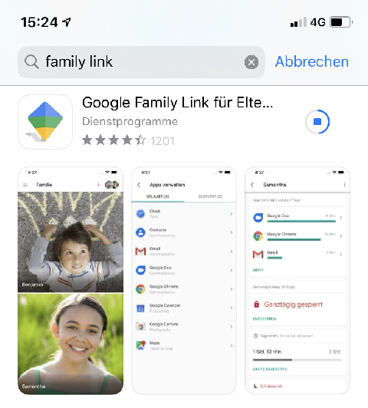ene Videobild übertragen oder auch nicht.

|  |  |
| --- | --- |
| Mikrofon ist aktiv, die Lehrerin hört was das Kind sagt | Mikrofon ist nicht aktiv (stumm), die Lehrerin hört nicht, was das Kind sagt. |

## App für die Verwaltung

In den App Stores (Google Play, Apple) gibt es eine App, mit der ein Erwachsener das Konto des Kindes verwalten kann. Hier kann zum Beispiel ein Profilbild des Kindes hinzugefügt oder angepasst werden.